【不可〝視〞〝異〞】
校 名：屏山國小
指導老師：郭韻涵、莊吏賢
- 旨趣：藉由行動觀察實驗讓小朋友體驗與了解視覺暫留與錯視現象，並動手設計嗎？

- 實驗器材：圖卡、西卡紙、棉線、彩色鉛筆、彩色筆

- 活動過程：
活動遊戲一、
觀察彩色圖卡，發現有何現象發生，並動動「左右」腦，回答出卡片上『字的顏色』，而不是『字代表的顏色』。
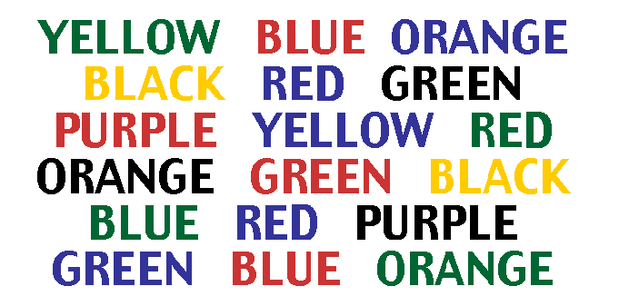

活動遊戲二、
觀察代表視覺暫留原理的古典籠中鳥，並讓小朋友自己動手設計。取一張圓形西卡紙，設計兩面的圖案，西卡紙兩端穿洞穿入棉繩綁住轉動之後，可以看到視覺暫留的現象。
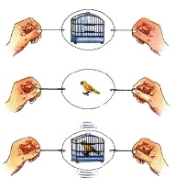
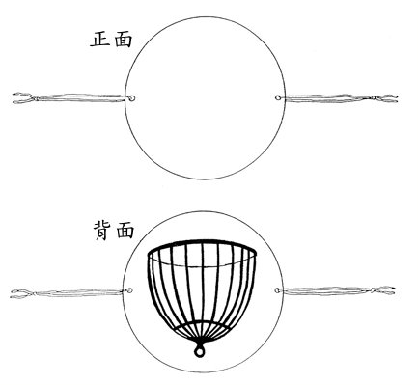

- 科學原理：
當我們注視某物體一段時間後，再將視線移開，在短時間內仍可看到該物體的形像，這種影像稱為後像，後像是一種是視覺暫留的現象。生活中有許多視覺暫留的例子，例如：動畫、電影、走馬燈、煙火、行人號誌等。

